

25 augustus 2024, 10e zondag van de zomer
“In breken en delen ligt
het geheim van ons menszijn’
VIERPLEKKEN DE WINGERD EN WEHL

ORGELSPEL

WELKOM, MEDEDELINGEN EN AANSTEKEN VAN DE KAARSEN
gemeente gaat staan
VOORBEREIDING
STILTE

BEMOEDIGING
Voorganger: Onze hulp is in de Naam van de Eeuwige,
Allen: die hemel en aarde gemaakt heeft,
Voorganger: die trouw houdt tot in eeuwigheid,
Allen: die niet loslaat het werk van Zijn handen.

VREDEGROET
Voorganger: De vrede van de Eeuwige is met u en jullie allen!
Allen: en Zijn genade is met u!
Amen

AANVANGSLIED: ‘Zomaar een dak’ LB 276

gemeente gaat zitten

INLEIDING

GEBED OM ONTFERMING
na het ‘zo bidden wij U’ van de voorganger antwoordt de gemeente:
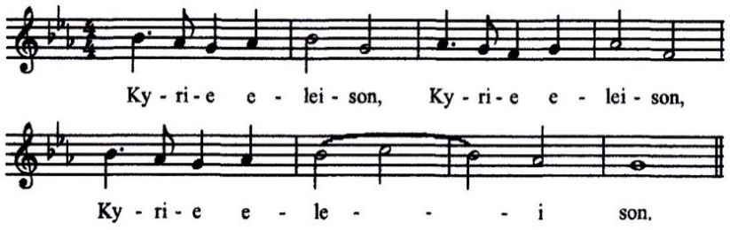

GLORIALIED: ‘Geloofd zij God die heel de wereld tot leven wekt’: LB 343

DE SCHRIFT GEOPEND

GEBED BIJ DE OPENING VAN DE SCHRIFT

EERSTE SCHRIFTLEZING: Psalm 78 (uit: 150 psalmen vrij; Huub Oosterhuis)

LIED: ‘Wie zult Gij noden in uw tent’: LB 15

EVANGELIE: Marcus 8 : 1 – 21

LIED: ‘Het brood in de aarde gevonden’: LB 390

VERKONDIGING

MUZIEK

LIED: ‘Voor mensen die naamloos’: LB 647

DE GEBEDEN EN DE GAVEN

VOORBEDE MET STIL GEBED
bij de voorbeden:
V: zo bidden wij U allen tezamen: Heer, ontferm U!
A: Christus, ontferm U!

ONZE VADER
Onze Vader die in de hemelen zijt,
uw Naam worde geheiligd; uw Koninkrijk kome,
uw Wil geschiede op aarde zoals in de hemel.
Geef ons heden ons dagelijks brood;
en vergeef ons onze schulden,
zoals ook wij onze schuldenaars vergeven.
En leid ons niet in verzoeking, maar verlos ons van de boze,
want van U is het Koninkrijk
en de kracht en de heerlijkheid in eeuwigheid. Amen

GEZEGEND OP WEG
gemeente gaat staan

SLOTLIED: ‘U kennen, uit en tot U leven’: LB 653 : 1,2,7

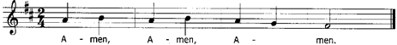
ZENDING EN ZEGEN
afgesloten met:

DE COLLECTE VINDT PLAATS BIJ DE UITGANG
(Diaconie – Kerkbeheer – 3e Collecte: kosten van uitzending kerkdiensten

In deze dienst:
voorganger : ds. Joop Jansen Schoonhoven
ambtsdrager : Ab Berendsen
organist : Frederiek Wester
kindernevendienst : Marije Groen en Josien de Kruik

U bent welkom om na de dienst koffie te blijven drinken in ‘Ons Huis’

